Savoir écrire
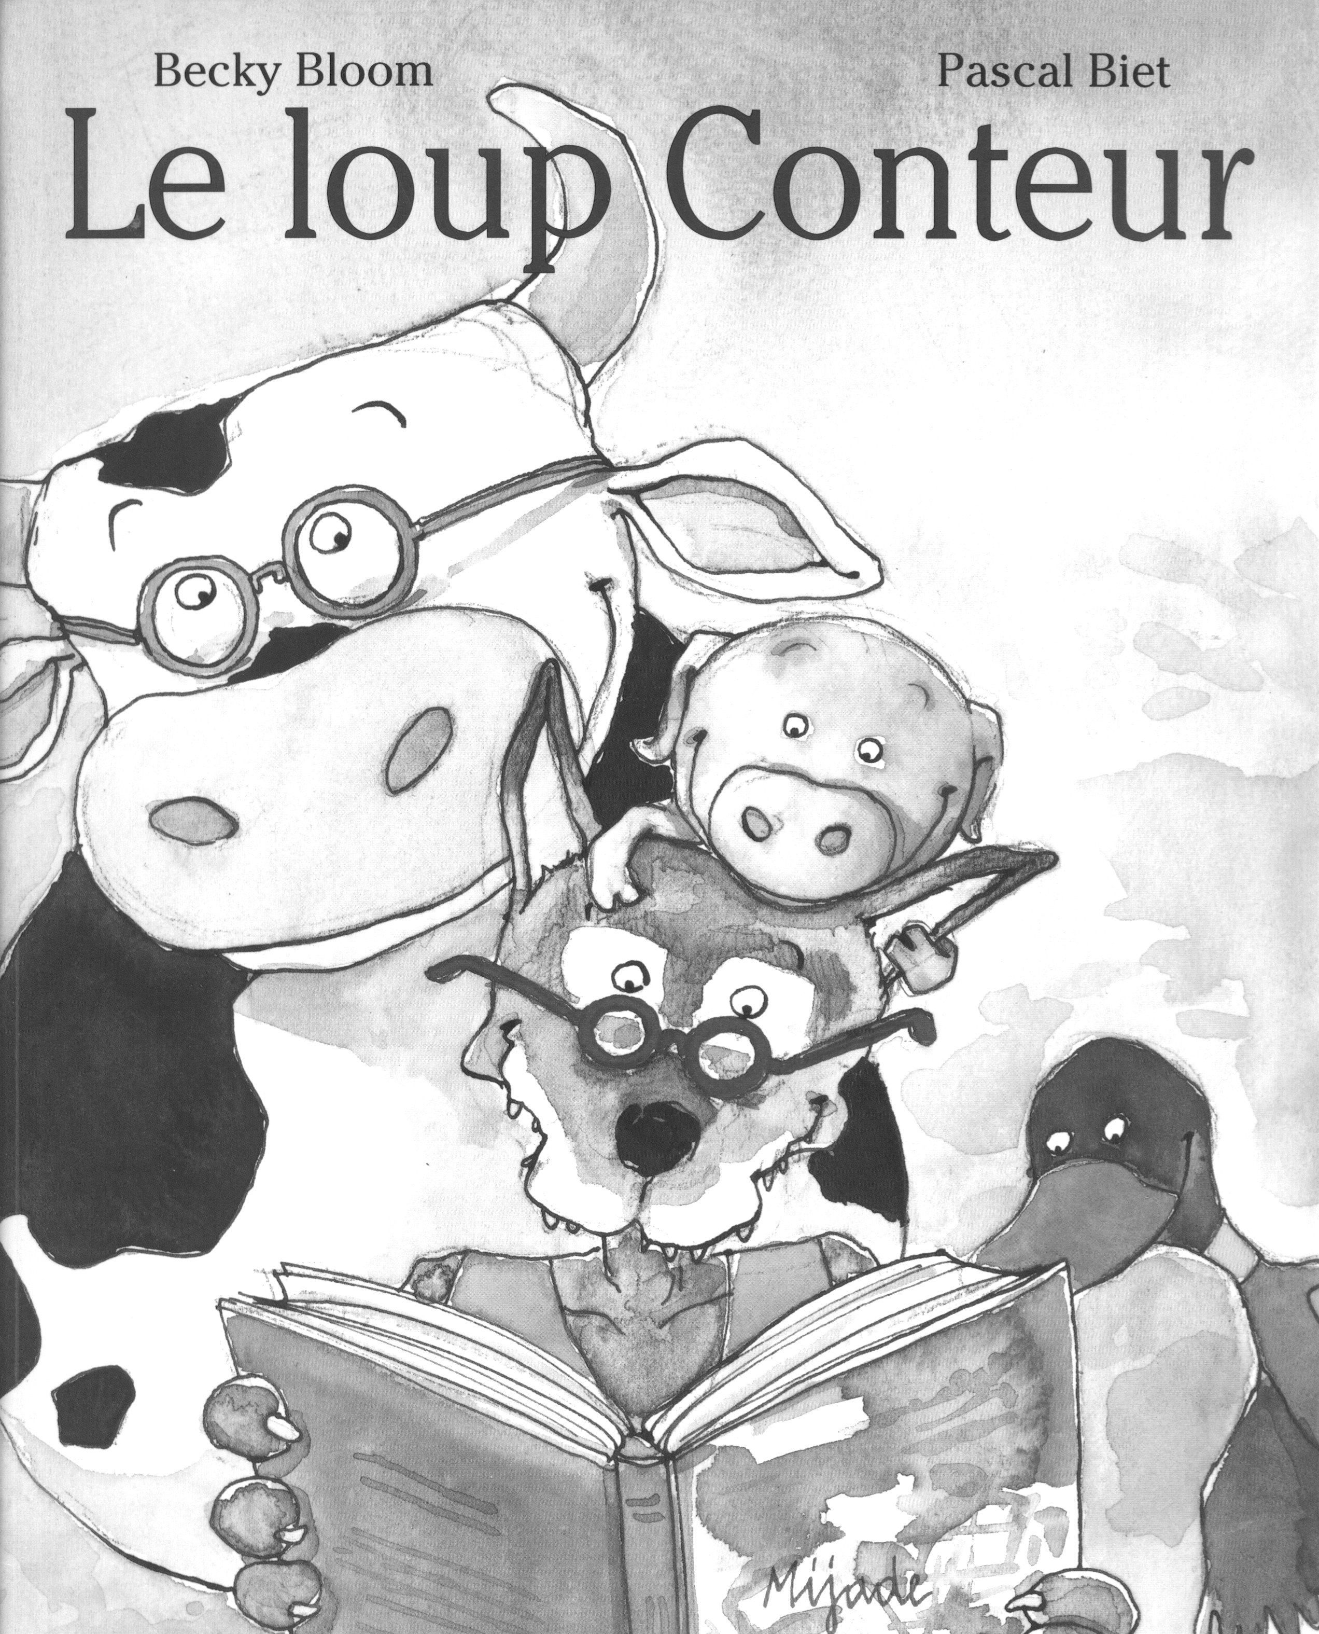
Les deux groupes principaux de la phrase.

 | Groupe |  | Groupe
Le loup |  |  | raconte des histoires
1
2

- Le groupe sujet : c’est celui ou ceux qui réalisent l’action. Tu peux le trouver en le mettant en évidence.
C’est qui

Il se trouve entre deux mots C’est( …………………. .) qui
ou Ce sont (……………….. ) qui

Nous l’encadrons en vert ⇨

- Le groupe verbal contient le

Nous l’encadrons en rouge lorsque

nous avons souligné le verbe ⇨

Les animaux |  |  | écoutent le loup.

Ce sont qui

Le loup |  |  | voit les animaux.

Le cochon |  |  | tape le loup.

Le loup |  |  | range la bibliothèque.

